美国东西海岸 + 5大国家公园 + 羚羊峡谷 + 马蹄湾 + 大瀑布 全景 15日跟团游行程单
【系列团】（纽进洛出）美国东西海岸 + 5大国家公园 + 羚羊峡谷 + 马蹄湾 + 大瀑布 全景 15日
产品编号 | MZ17398503374 | 出发地 | 江苏省-南京市 | 目的地 | 美国-纽约
行程天数 | 15 | 去程交通 | 飞机 | 返程交通 | 飞机
参考航班 | 去程参考航班：
产品亮点 | ----------------------------------特 色 概 述--------------------------------------
产品介绍 | 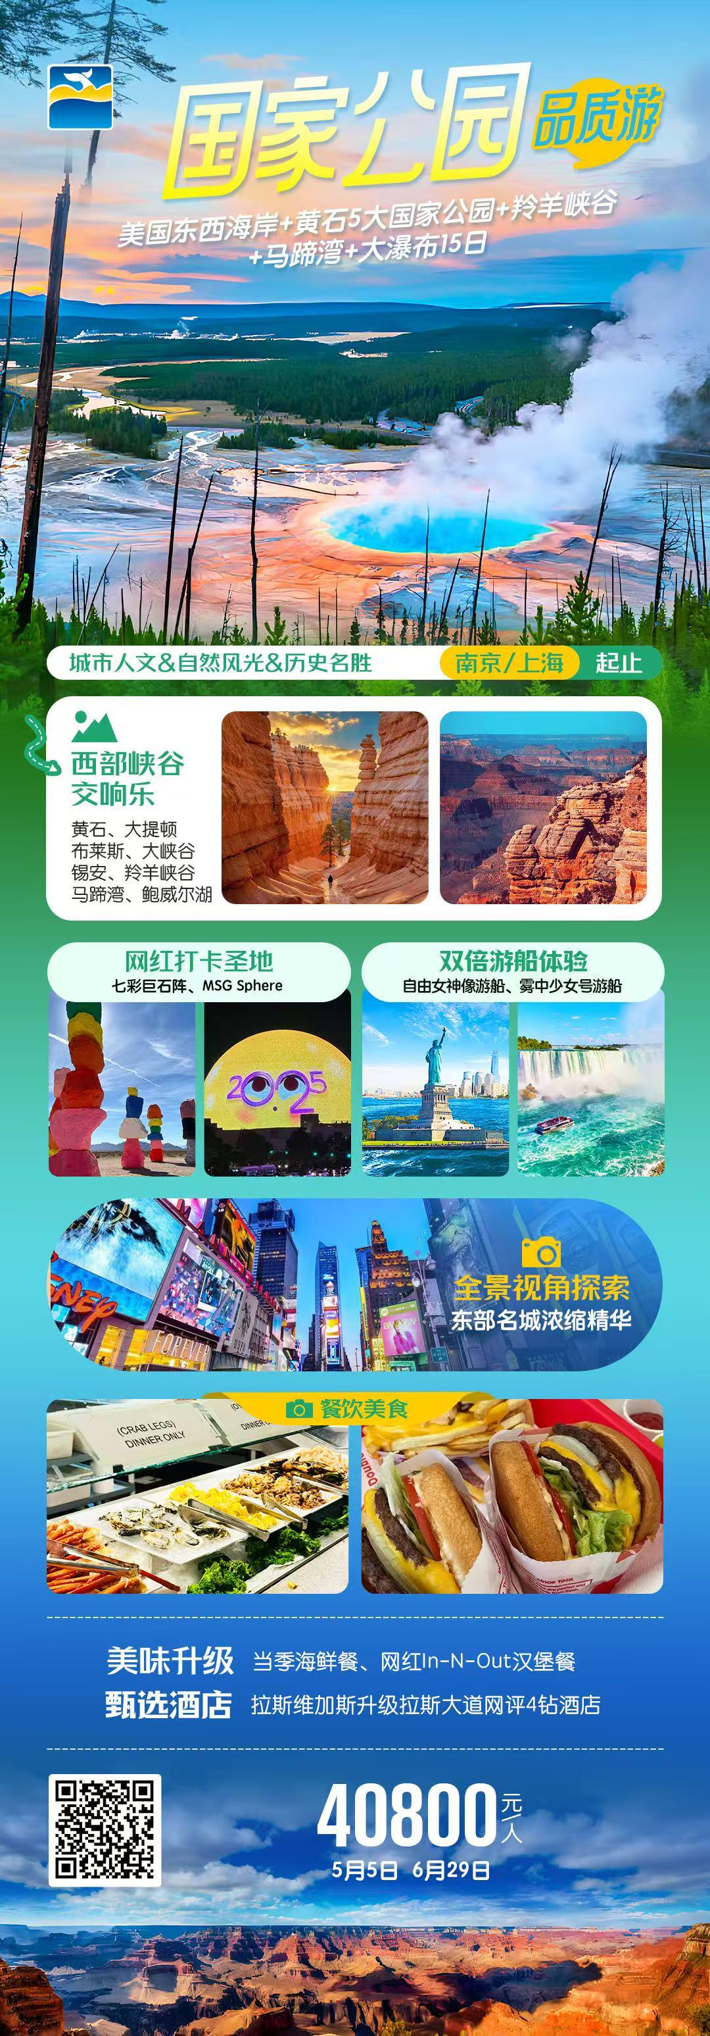
行程安排
D1
行程详情 | 南京 / 首尔 / 纽约  指定机场集合，经首尔转机飞往美国东部名城、世界金融商业贸易大都会、有世界大苹果之称的“纽约”，抵达后导游接机送入酒店休息。住新泽西酒店。
用餐 | 早餐：X 午餐：X 晚餐：X
住宿 | 新泽西地区
D2
行程详情 | 曼哈顿一日游  今日亮点：自由女神游船、时代广场、华尔街、第五大道（特朗普大楼）
用餐 | 早餐：酒店早餐 午餐：团队午餐 晚餐：团队晚餐
住宿 | 新泽西地区
D3
行程详情 | 纽约 - 费城 - 华盛顿  今日亮点：历史名城费城、国会大厦、白宫
用餐 | 早餐：酒店早餐 午餐：团队午餐 晚餐：团队晚餐
住宿 | 大华府
D4
行程详情 | 华盛顿 - 布法罗  今日亮点：尼亚加拉大瀑布
用餐 | 早餐：酒店早餐 午餐：团队午餐 晚餐：团队晚餐
住宿 | 布法罗
D5
行程详情 | 布法罗 / 转机城市 / 盐湖城 - 爱达荷瀑布城  今日亮点：摩门圣殿广场、犹他州政府、爱达荷瀑布
用餐 | 早餐：X 午餐：团队午餐 晚餐：团队晚餐
住宿 | 爱达荷
D6
行程详情 | 爱达荷瀑布城 - 黄石国家公园 - 爱达荷瀑布城  今日亮点：黄石国家公园
用餐 | 早餐：酒店早餐 午餐：团队午餐 晚餐：团队晚餐
住宿 | 爱达荷瀑布城
D7
行程详情 | 爱达荷瀑布城 - 大提顿国家公园 - 大盐湖 - 盐湖城  今日亮点：大提顿国家公园、大盐湖
用餐 | 早餐：酒店早餐 午餐：团队午餐 晚餐：团队晚餐
住宿 | 盐湖城
D8
行程详情 | 盐湖城 - 布莱斯峡谷国家公园 - 锡安国家公园 - 小镇  今日亮点：布莱斯峡谷国家公园、锡安国家公园
用餐 | 早餐：酒店早餐 午餐：团队午餐 晚餐：团队晚餐
住宿 | 小镇酒店
D9
行程详情 | 小镇 - 羚羊峡谷 - 马蹄湾 - 小镇  今日亮点：羚羊峡谷、鲍威尔湖、马蹄湾
用餐 | 早餐：酒店早餐 午餐：团队午餐 晚餐：团队晚餐
住宿 | 小镇酒店
D10
行程详情 | 小镇 - 大峡谷国家公园 - 66号公路小镇 - 拉斯维加斯  今日亮点：大峡谷国家公园、夜游拉斯维加斯
用餐 | 早餐：酒店早餐 午餐：团队午餐 晚餐：团队晚餐
住宿 | 拉斯维加斯
D11
行程详情 | 拉斯维加斯 - 七彩巨石阵 - 巴仕图奥特莱斯 - 洛杉矶  今日亮点：七彩巨石阵、巴仕图奥特莱斯
用餐 | 早餐：酒店打包早 午餐：自理 晚餐：团队晚餐
住宿 | 洛杉矶
D12
行程详情 | 洛杉矶 - 圣地亚哥 - 洛杉矶  今日亮点：圣地亚哥军港、巴尔波公园、圣地亚哥老城
用餐 | 早餐：酒店早餐 午餐：团队午餐 晚餐：团队晚餐
住宿 | 洛杉矶
D13
行程详情 | 洛杉矶 / 首尔  今日亮点：洛杉矶市区游、农夫市场、格里菲斯天文台
用餐 | 早餐：酒店早餐 午餐：团队午餐 晚餐：团队早餐
住宿 | 飞机上
D14
行程详情 | 因国际时差变更，飞机上  因国际时差变更，飞机上
用餐 | 早餐：X 午餐：X 晚餐：X
住宿 | 飞机上
D15
行程详情 | 首尔 / 南京  抵达机场，结束此次行程。
用餐 | 早餐：X 午餐：X 晚餐：X
住宿 | 到达常住地
费用说明
费用包含 | 1、全程团队经济舱机票、税金及燃油附加费（团队所定机票不退不改）；
费用不包含 | 1、证照及美国签证等费用（包含但不仅限于：护照，与签证有关的公证认证等个人材料），其中美国旅游签证费用 1500元/人；
其他说明
预订须知 | 报名须知：
温馨提示 | 美国旅游注意事项：
签证信息 | 关于登记签证更新电子系统EVUS的说明：

